Aurajuustoiset kanafileet uusilla perunoilla
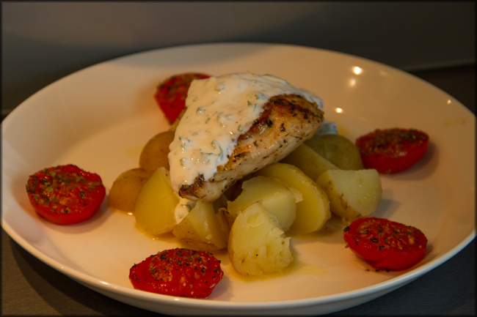
Tarpeet:
- Naturel kanafileitä
- Aurajuustoa
- Paistamiseen voita, öljyä ja murskattu valkosipulin kynsi (timjamia)
- Tomaatteja
- Basilikaa
- Purkki kermaviiliä
- Tuoretta persiljaa
- Hunajaa
- Sitruuna
- Valkoviinietikkaa
- Suolaa
- Pippuria
- Uusia perunoita
- Patonkia
Valmistus:
- Pese perunat.
- Laita uuni päälle 200 astetta.
- Sekoita purkki kermaviiliä, reilu ripaus suolaa, mustapippuria, noin rkl viinietikkaa, kunnon puserrus sitruunan mehua, silputtua persiljaa ja teelusikallinen juoksevaa hunajaa.
- Laita perunat kiehumaan suolaveteen.
- Murenna Aurajuustoa valmiiksi lautaselle. Kuivaa kanafileet talouspaperilla, ja työnnä kapea terävä veitsi fileen paksusta päädystä sisään. Leikkaa fileen sisälle tasku, älä leikkaa taskun suuta leveämmäksi. Täytä fileiden taskut Aurajuustolla ja painele fileet käsin tasaiseksi. Mausta fileet molemmin puolin suolalla ja pippurilla.
- Halkaise tomaatit ja laita pellille leivinpaperin päälle. Pirskottele tomaattien päälle oliiviöljyä, suolaa, pippuria ja basilikaa.
- Kuumenna pannu ja voinokare sekä ripaus öljyä. Heitä sekaan veitsen lappeella murskattu valkosipulin kynsi (ja timjamia). Paista fileet pannulla, laita ne uunivuokaan folion alle kypsennä loppuun uunissa. Halutessaan voi varmistaa lihalämpömittarilla kypsyyden fileen paksuimmalta kohden.
- Laita samalla myös tomaatit muutamaksi minuutiksi uuniin.
Lautaselle uusia perunoita ja niiden päälle voinokare. Kanafileen päälle kermaviilikastiketta. Uunitomaatteja lisukkeeksi. Rapeaa maalaispatonkia ja voita!

